纸上得来终觉浅 绝知此事要躬行

——管理系连锁经营与管理师生赴麦当劳汉堡大学参观学习

2021年7月1日，管理系20级连锁经营与管理专业学生到校企合作基地麦当劳汉堡大学进行学习参观，该企业参观学习也是连锁经营与管理专业认知实习的一部分。袁建昌主任同行赴企业现场深入了解考察学生企业研学情况，并与企业负责人就双方合作交流细节进行商谈。于东玉老师、王阳老师和李凯老师组织带领学生参观学习，同时也是师资深入了解企业现场的过程。

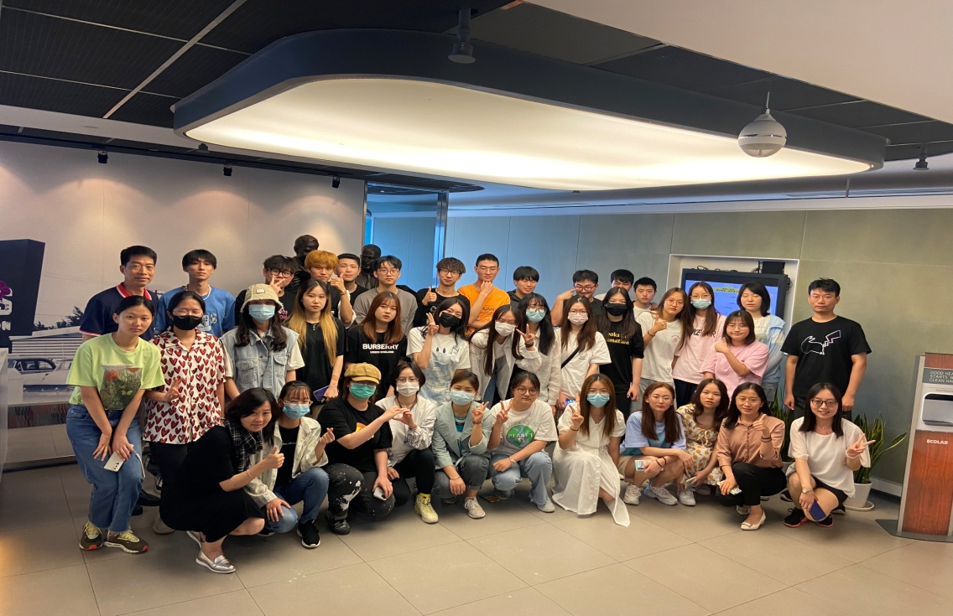

该企业学习主要包括三部分：在欢迎仪式后，首先由麦当劳汉堡大学的教授麦老师和刘老师带领同学们进行现场参观和讲解。麦当劳的汉堡大学除上海分校外，还遍布芝加哥、伦敦、悉尼、莫斯科等多个城市，该机构是麦当劳的全球培训发展中心，旨在为员工提供系统的餐厅营运管理及领导力发展培训，确保麦当劳在运营管理、服务管理、产品质量及清洁度方面坚守统一标准。现场讲解了麦当劳的价值观、企业理念、人才培养、软硬件设施、职业发展等方面。学生们听的津津有味，对于特别感兴趣又疑惑的部分进行提问，企业老师也给予耐心解答。

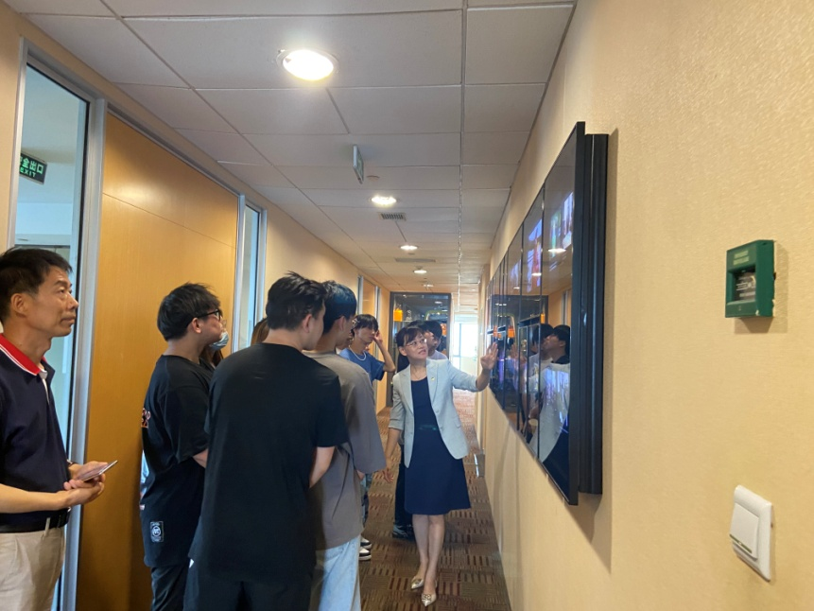 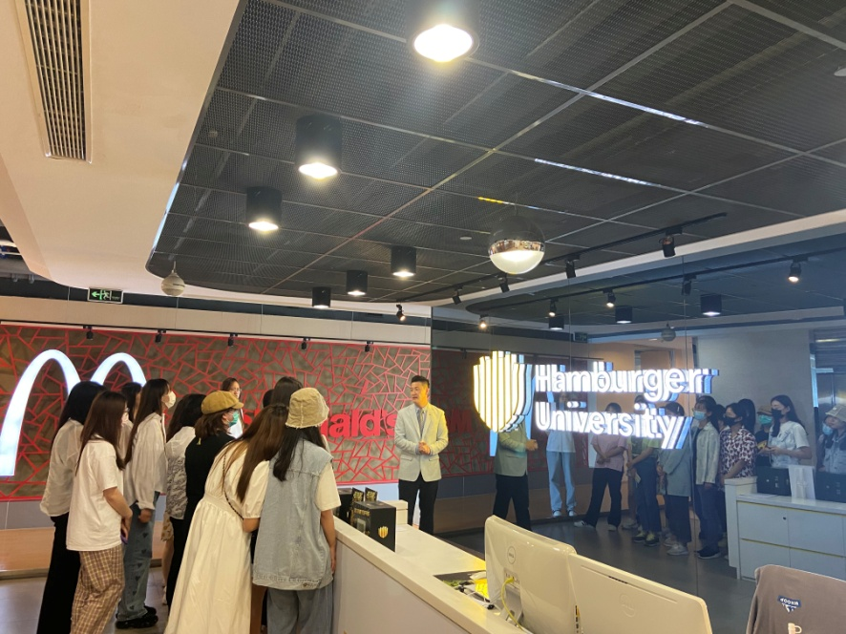

第二部分是企业负责人对于麦当劳校企合作的详细介绍。主要包括现代学徒制、菁英计划和“麦苗计划1+1+1”模式。此外还着重讲解了加入麦当劳后的职业发展路径、晋升通道、培训计划和企业福利等，希望有更多年轻有活力的学生们加入，同时也为同学们社会实践提供良好平台。最后，到麦当劳桂平路门店360度全景式参观体验。

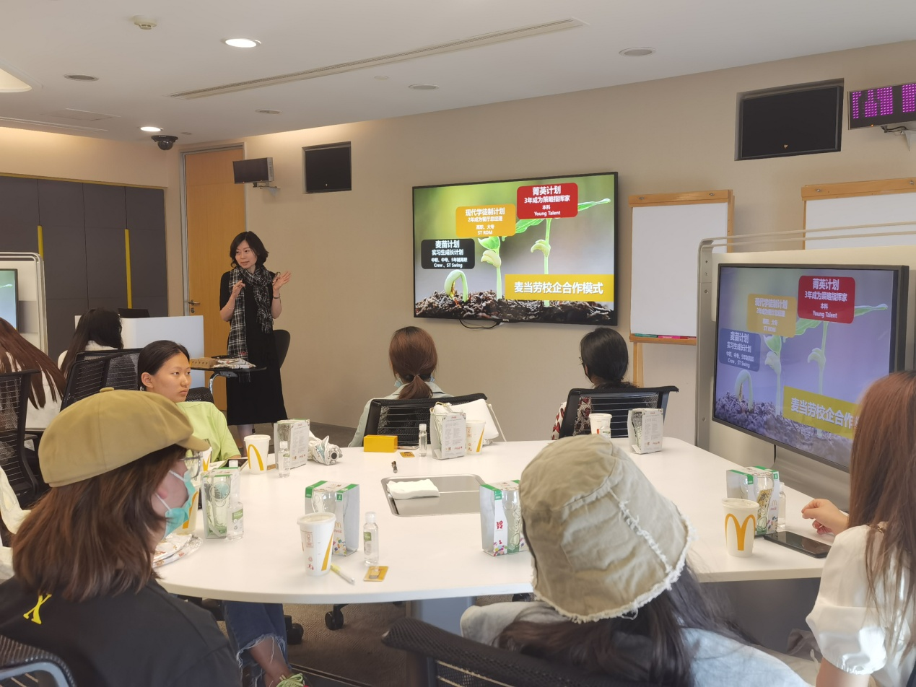

通过此次企业参观学习，学生们反馈收获良多，有的同学感受最深的是该企业的“系统性”——系统性的员工培训、晋升通道、门店管理等；有的同学认为麦当劳的企业文化和企业精神的展示的很到位；有的同学深刻感受到企业内部运作以及作为员工与作为消费者之间认知的偏差，每位同学都总结了自己的学习感悟，可以看到通过此次企业学习，学生们从实践角度对连锁经营管理新的认知。

于东玉/文 王阳/图2021.7.2